Materialen Alles waar je iets van kunt maken.

Beton Een mengsel van kalk, cement en water. Het wordt keihard. Gebouwen worden vaak van beton gemaakt.

Piepschuim Wordt vaak gebruikt om dingen in te verpakken. Het bestaat uit bolletjes.

Staal Is extra hard ijzer.

Glas Een harde stof waar ruiten van zijn gemaakt. Glas is meestal doorzichtig.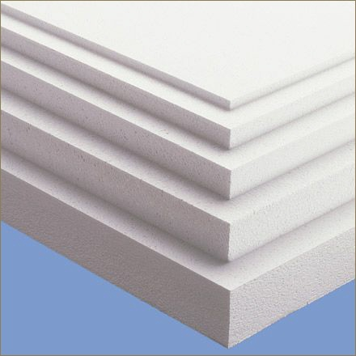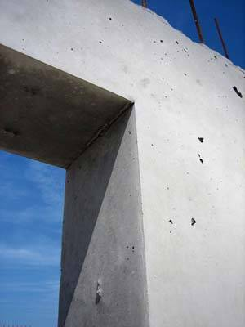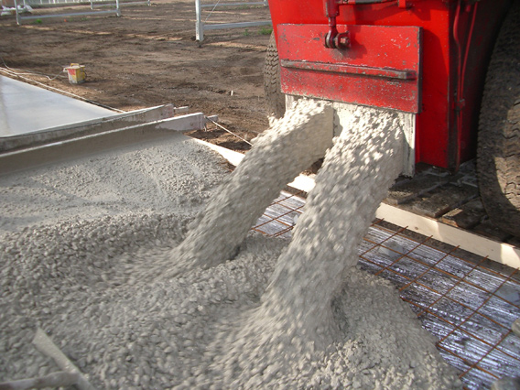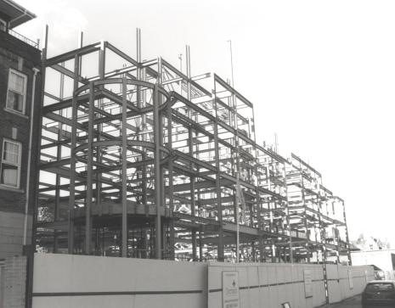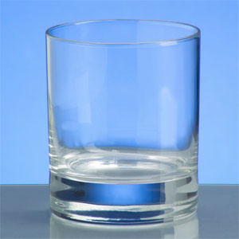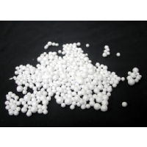

**STAAL**

**GLAS**

**BETON**

**PIEPSCHUIM**

**MATERIALEN**